HX3576 Scheda creata il 10 febbraio 2025

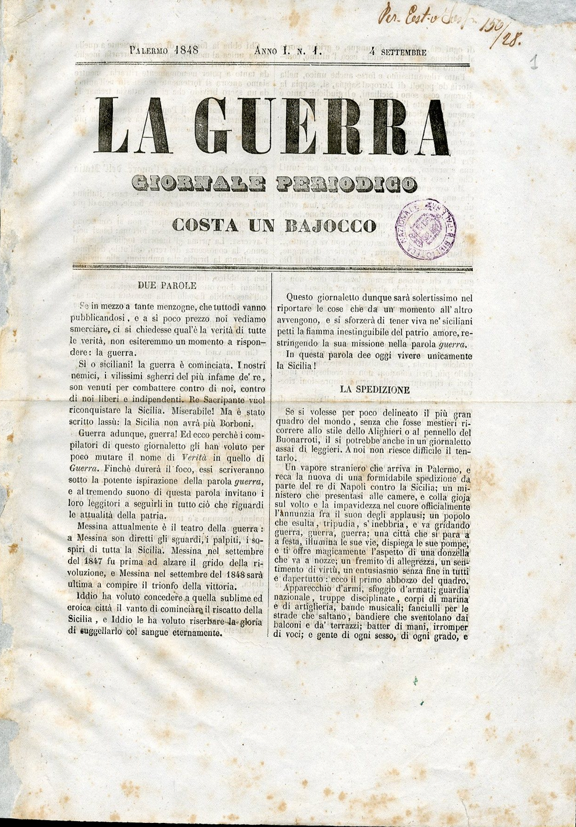
Descrizione storico-bibliografica
La *guerra : giornale periodico. - Anno 1, n. 1 (4 settembre 1848). - Palermo : [s.n.], 1848. - 1 fascicolo. ; 30 cm. - PAL0080021
Continuazione di: La *verità [HX3661]
Soggetto: Sicilia - 1848
Copia digitale a: http://docbcrs.bibliotecaregionalepalermo.it/giornali/la_guerra.pdf

